QS-Formular Kontrolle Produktionsdaten

Generelle Projektinformationen
Objektname Klicken oder tippen Sie hier, um Text einzugeben.
Objekt-Standort Klicken oder tippen Sie hier, um Text einzugeben.
Strasse und Hausnummer Klicken oder tippen Sie hier, um Text einzugeben.
Postleitzahl, Ortschaft, Land Klicken oder tippen Sie hier, um Text einzugeben.
Höhe über NN Klicken oder tippen Sie hier, um Text einzugeben.
Bemessung nach Norm Klicken oder tippen Sie hier, um Text einzugeben.

Checkliste Anforderungen Brettsperrholz
☐ Spezifikation CLT gem. Ausschreibungstexte TS3

Definitionen

Anordnung TS3-Verbindung
Längsfuge  Lippenstärke 20mm  Beanspruchung rechtwinklig zur Faserrichtung der Decklagen | Querfuge  Lippenstärke 20mm  Beanspruchung parallel zur Faserrichtung der Decklagen
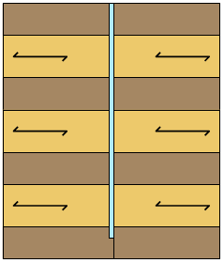 | 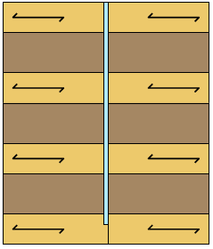

Beanspruchungsrichtung
Plattenbeanspruchung |  | Scheibenbeanspruchung
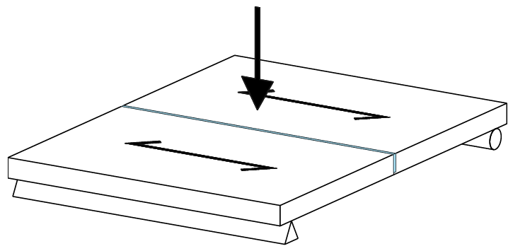  rechtwinklig zur Faserrichtung der Decklagen | 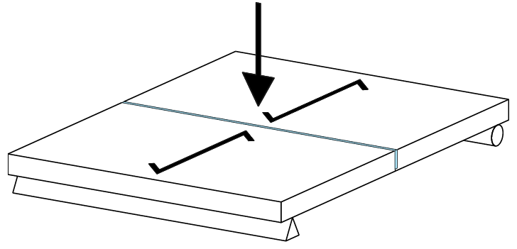  parallel zur Faserrichtung der Decklagen | 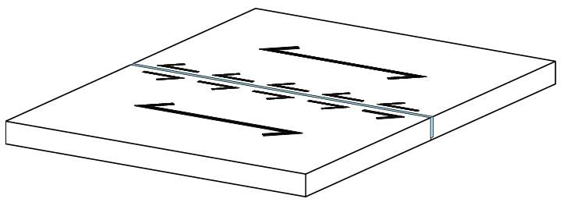  parallel zur Faserrichtung der Decklagen | 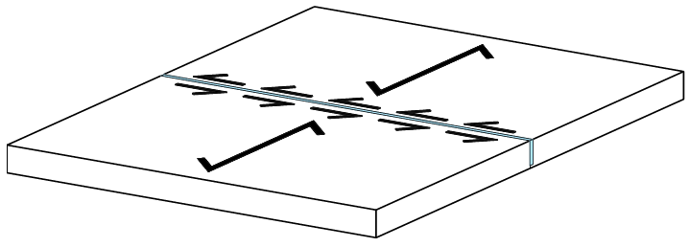  rechtwinklig zur Faserrichtung der Decklagen

Bauteil-Nr. Klicken oder tippen Sie hier, um Text einzugeben.

Geometrie und Einflussfaktoren
Plattenstärke und Lagenaufbau Klicken oder tippen Sie hier, um Text einzugeben.
Ausrichtung Decklagen zur Verbindung (Winkel) Wählen Sie ein Element aus.
Ausrichtung Platten (Winkel aus der Ebene) Klicken oder tippen Sie hier, um Text einzugeben.
Feuchteklasse und KLED Klicken oder tippen Sie hier, um Text einzugeben.
Geometrie TS3-Verbindungsfuge
(Skizze mit Plattenaufbau, Orientierung der Bretter, Fugengeometrie und Massangaben)

Checkliste
☐ Lage Plattenstösse gemäss Vorgabe Ingenieur
☐ Ausrichtung Decklagen CLT gemäss Vorgabe Ingenieur
☐ Lagenaufbau CLT gemäss Vorgabe Ingenieur
☐ Ausbildung TS3-Verbindungsfuge gemäss Vorgabe Ingenieur
☐ Anforderung Oberflächenqualität CLT gemäss Vorgabe Architekt

Beilagen
Zwingend:
☐ Grundrisse Statisches Konzept
☐ Positionspläne mit Plattenaufbauten, Platteneinteilung, Ausrichtung Decklagen
Optional:
☐ Aufbau- und Detailkatalog
☐ …

Bestätigung des ausführenden Ingenieurs

Klicken oder tippen Sie hier, um Text einzugeben.
Ort, Datum Stempel und Unterschrift

Haftungsausschluss:
Die Verantwortung über die korrekte Modellbildung und Ermittlung der Schnittkräfte liegt beim ausführenden Ingenieur.

